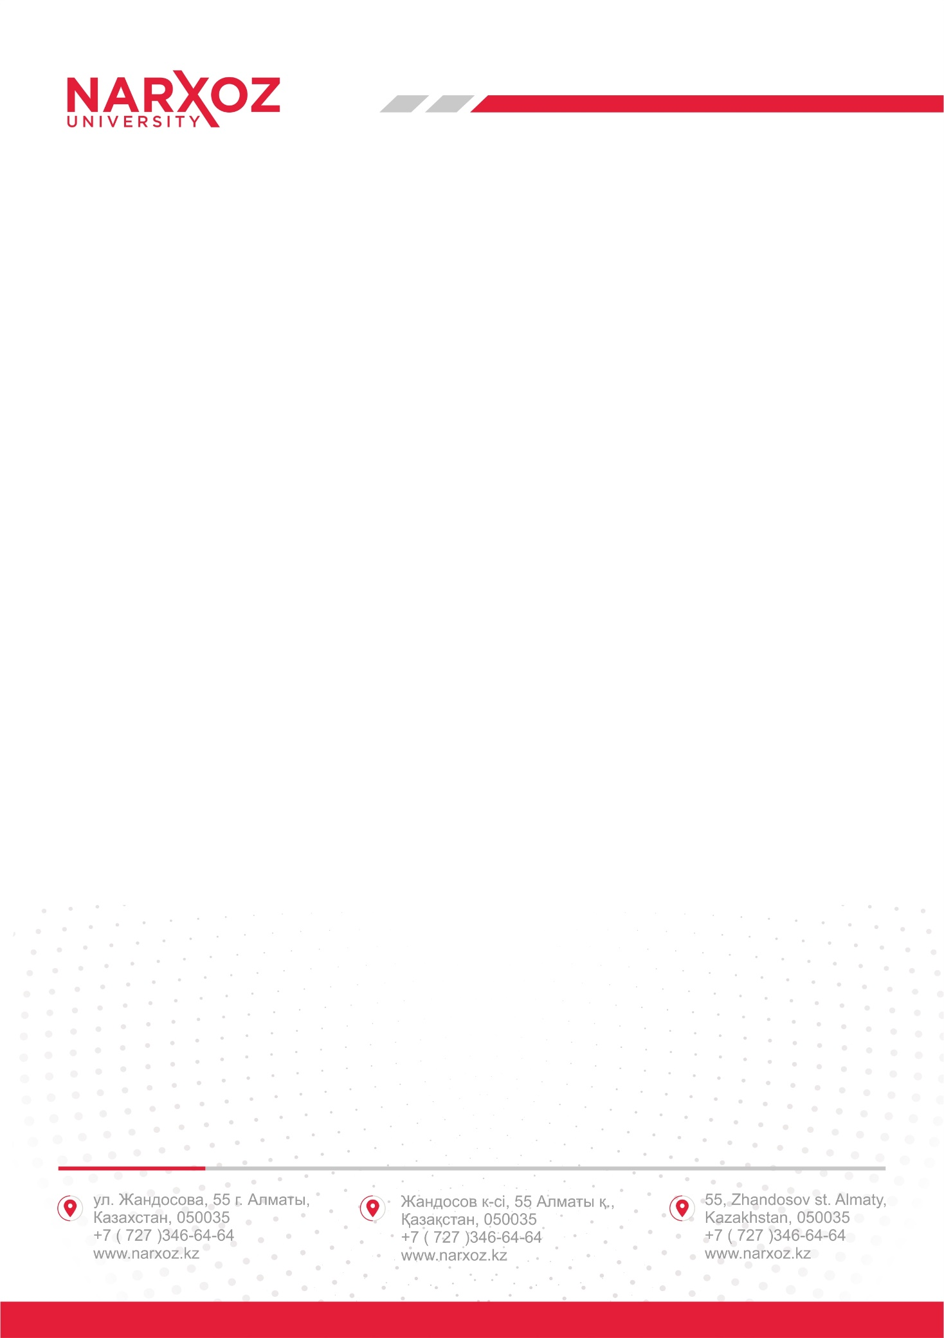

**ШКОЛА ПРАВА И ГОСУДАРСТВЕННОГО УПРАВЛЕНИЯ**

ОП

« Международные отношения»

**ОТЧЕТ**

**Андиржановой Г.А.,**

**доктора политических наук. профессора, Заслуженного деятеля науки и образования**

**за 1 семестр 2024-2025 учебный год**

# Общая информация

1. **9.10 2024 провела гостевую лекцию с ученым -экспертом по Китаю, ведущим научным сотрудником института Востоковедения им. Сулейменова к.ф.н. Байдаровым Е.У. на тему: «По следам Марко Поло и Чокана Валиханова»**
2. **13 октября 2024 провела открытую лекцию для студентов 2 курса МО на тему: «Международные отношения в конце 19 века»**
3. **20 ноября 2024 г провела гостевую лекцию с дипломатом, экспертом по Ближнему Востоку Ергалиевым Ж.К на тему: «Международная и региональная дипломатия в современном мире» для студентов2, 4 курса МО**
4. **Научно-исследовательская работа ППС**

**Научные публикации за рубежом и в СНГ**

|  |  |  |  |  |  |  |
| --- | --- | --- | --- | --- | --- | --- |
| № п/п | Наименование статьи (тезиса) |  | Выходные данные (издательство, название конференции, город, страна) | П.л. |  |  |
| **Монографии** | | | | | | |
|  | | | | | | |
| 1 | Гендер: философия, теория и практика (Коллективная монография) | печатный | . “OPTİMİST” MMC -də çap olunmuşdur. Aзербайджан, Баку, Nəsimi rayonu, D. Əliyeva küç., 239 | 3 п.л. |  |  |

**Научные публикации в Казахстане**

|  |  |  |  |  |  |  |
| --- | --- | --- | --- | --- | --- | --- |
| **№ п/п** | **Наименование статьи (тезиса)** |  | **Выходные данные (издательство, название конференции, город, страна)** | **П.л.** |  |  |
| **Монографии** | | | | | | |
|  | | | | | | |
| **1** | Компаративный анализ обеспечения прав женщин в Республике Казахстан монография | печатный | ТОО «Издательство «Фортуна полиграф». | 11.8 п.л. |  |  |

**Авторское право**

|  |  |
| --- | --- |
| **1** | Компаративный анализ обеспечения прав женщин в Республике Казахстанмонография. 28 августа 2024 года |

**В научных журналах дальнего и ближнего зарубежья**

|  |  |  |  |
| --- | --- | --- | --- |
| ФИО | Название трудов | Название журнала | П.л |
| Андиржанова Г.А | «Политическое взаимодействие США и ЕС в борьбе с международным терроризмом на Ближнем Востоке», | «Философия и жизнь».№1, **Ташкент-2024** | 0.2 |

**Участие в международных научно-практических конференциях:**

|  |  |  |  |  |
| --- | --- | --- | --- | --- |
|  | Название статьи |  | Название конференции | Кол во п.л. |
| 1 | Андиржанова Г.А. | ВЛИЯНИЕ ВНУТРЕННЕЙ КЛИМАТИЧЕСКОЙ МИГРАЦИИ НА УСТОЙЧИВОЕ РАЗВИТИЕ КАЗАХСТАНА | Scientific advances and innovative approaches Proceedings of the XIV International Scientific and Practical Conference 31 October – 01 November 2024  **Tokyo. Japan 2024** | 0.3 |

1. **Повышение квалификации:**

1.с 14 октября по 31 октября 2024 года прошла курсы повышения квалификации на тему: «Новые подходы в преподавании: обучение критическому мышлению и анализу международных процессов» в объеме 72 часа в Учебном Центре “Global Professional Development”

9.. **Общественно – организационная деятельность и международные связи:**

|  |
| --- |
| Член ассоциации политолов Казахстана |
| А Академик Международной академии информатизации |
| А Академик Международной Академии образования и науки |
| Ч Член- корреспондент Российской Академии Естествознания |
| Ч Член редколлегии международного жкрнала «Философия и жизнь» |

**10. Связь с работодателями:**

1.Работаю в тесном сотрудничестве с Представительством МИД РК в г. Алматы

2. с Представительством ООН в г. Алматы